Конспект занятия по ознакомлению с окружающим миром
«Встреча с врачом-стоматологом»
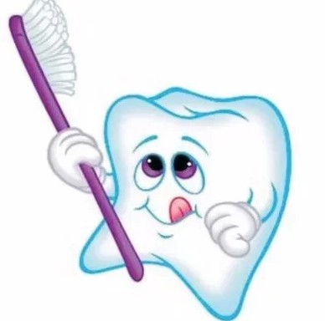
Цель: Формировать представления детей о зубах роли гигиены полости рта для здоровья всего организма человека.
Задачи: Познакомиться с профессией врача-стоматолога.
Помочь осознать необходимость гигиенических процедур.
Познакомить детей с заболеваниями зубов. Продолжать знакомить с правилами личной гигиены, способами ухода за зубами (чистка зубов, полоскание полости рта после еды, посещение стоматолога в целях профилактики зубных болезней.
Развивать умение правильно пользоваться зубной щёткой, следуя алгоритму
Воспитывать желание ответственно и осознанно относиться к своему здоровью, потребность соблюдать личную гигиену.
Словарный запас: «эмаль», «микробы», «кариес», «врач- стоматолог».
Методы и приёмы: наглядные, словесные.
Материал: ноутбук, телевизор, презентация, зубные щётки, макет челюсти, зубные пасты, зубочистки, зубные нити (флосы), жидкие средства гигиены полости рта, баночка с водой, гуашь, магнитная доска, ватман.
Интеграция образовательных областей: познание, коммуникация, здоровье.
Ход непосредственно образовательной деятельности.
(стулья стоят полукругом на ковре).
Психодинамическая гимнастика.
Воспитатель:
- Ребята, посмотрите! Солнышко проснулось. Хочет поздороваться с нами, делайте как я. (поглаживание век).
Доброе утро, ушки! Вы проснулись? (растирание мочек ушей пальчиками).
Доброе утро, ручки! Вы проснулись? (хлопки руками).
Доброе утро, ножки! Вы проснулись? (потопать ногами).
Доброе утро, солнышко!
Я проснулся. (улыбнуться и протянуть руки к солнышку).
Воспитатель:
- Молодцы! Ребята, сегодня у нас необычное занятие, потому- что к нам на занятие пришла мама Феди. А почему она пришла вы узнаете немного позже. Вспомните, пожалуйста, у кого из вас болели зубки? (ответы детей)
- А из-за чего могут заболеть зубки? (из-за большого употребления конфет, пирожных, мороженого, от большого употребления сладкого)
- А к какому врачу надо обратиться за помощью? (ответы детей)
- Правильно, зубки лечит врач –стоматолог. А что делает стоматолог? Как помогает детишкам? (ответы детей)
-А хотите узнать почему пришла к нам мама Феди? (да)
- Тогда слушайте внимательно!
Стоматолог:
- Здравствуйте ребята! Меня зовут Наталья Викторовна. Работаю я врачом-стоматологом. И сегодня я вам расскажу, как правильно следить за зубами, как их чистить, какую пищу чаще употреблять, а какую кушать поменьше, чтобы реже обращаться за помощью к стоматологу. А помогать мне будет Федя, он будет моим ассистентом. У него есть настоящий костюм врача. (Наталья Викторовна помогает одеть Феде белый халат и шапочку- таблетку)
- А сейчас я попрошу вас улыбнутся, я хочу посмотреть на ваши зубки. (дети улыбаются, Наталья Викторовна проходит и осматривает зубки у ребят)
- Я вижу, что у некоторых могут вскоре образоваться дырочки. А что ускоряет процесс разрушения зубов? Давайте посмотрим (слайд 1), почему мы видим больной зуб? (зубы портятся если кушать много конфет, пирожных, грызть сухарики, кушать чипсы, семечки, пить кока-колу, сладкие жевательные резинки).
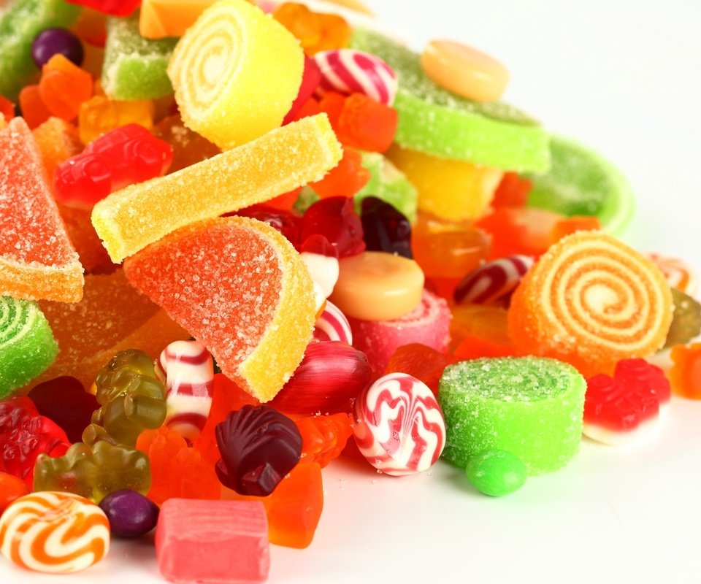
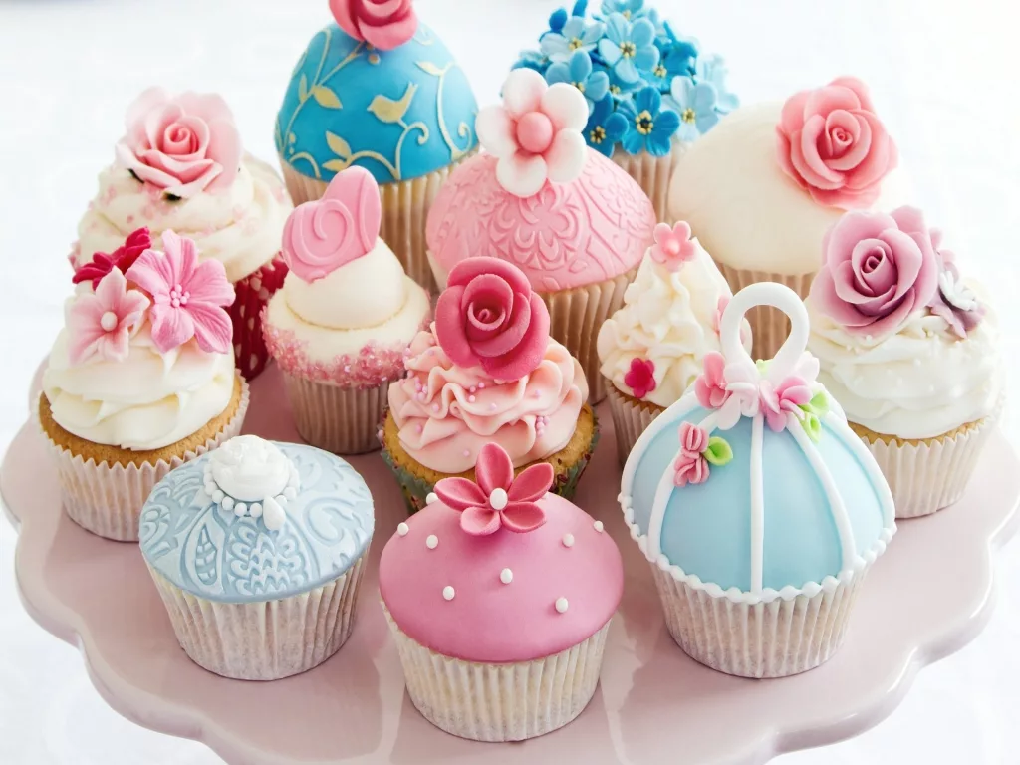
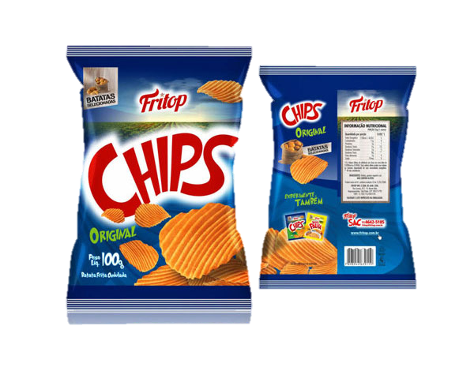
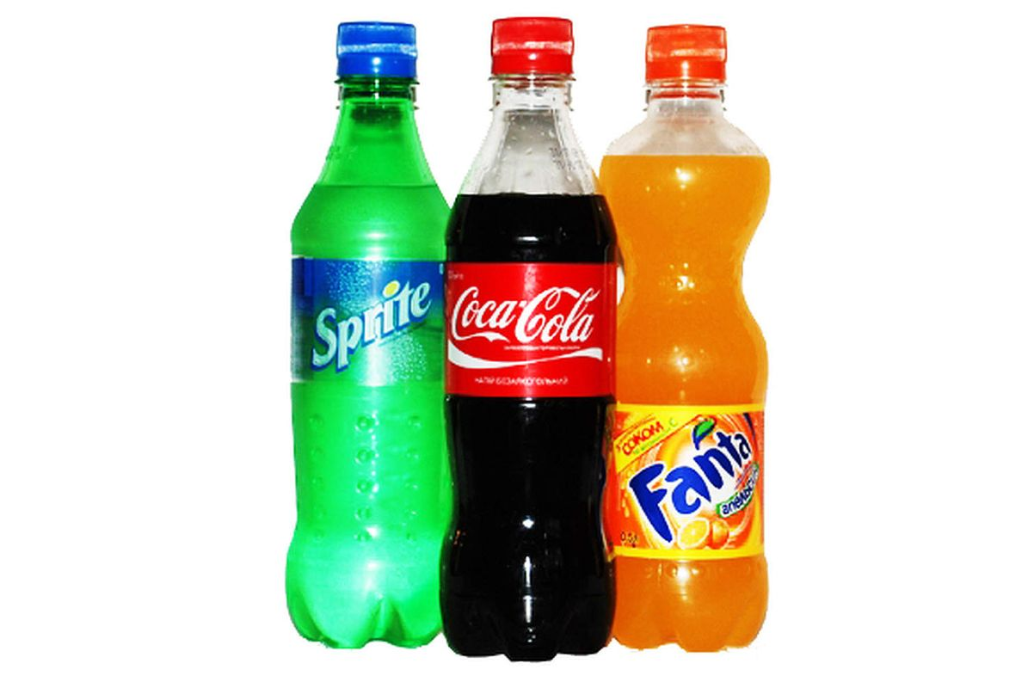
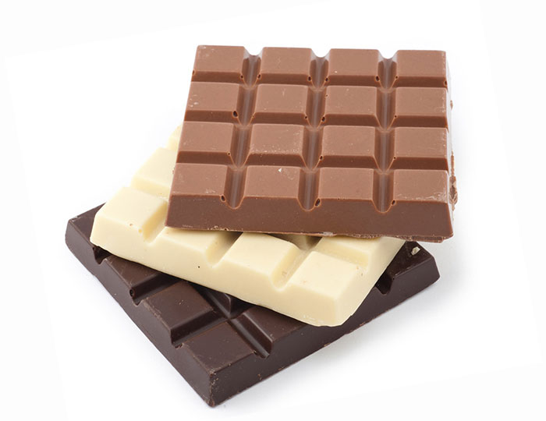

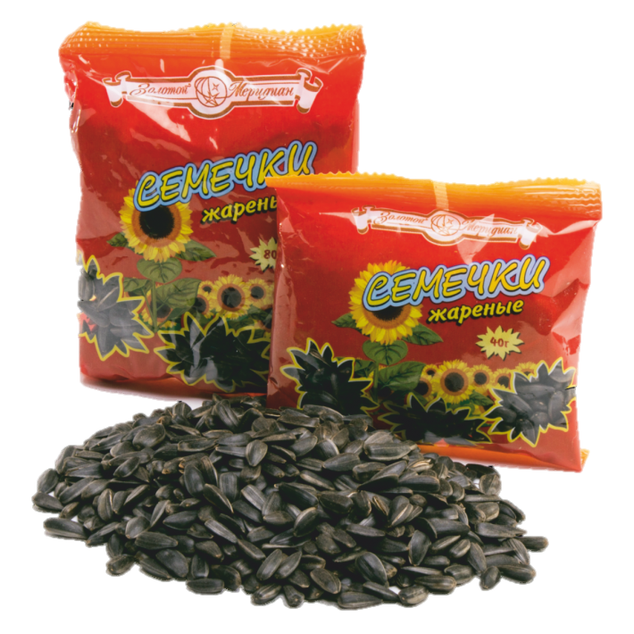

- Да, от этих продуктов трескается эмаль, образуются трещинки на зубах, появляются микробы, зубик начинает чернеть, гнить, разрушаться и болеть. Заболевание зуба называется – кариес. Поэтому сразу надо обращаться к врачу – стоматологу и лечить больной зуб.

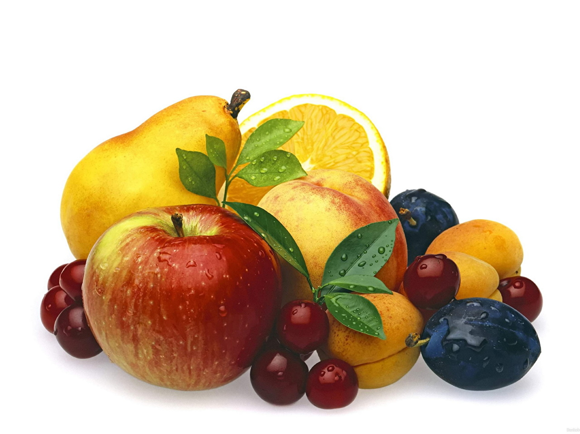

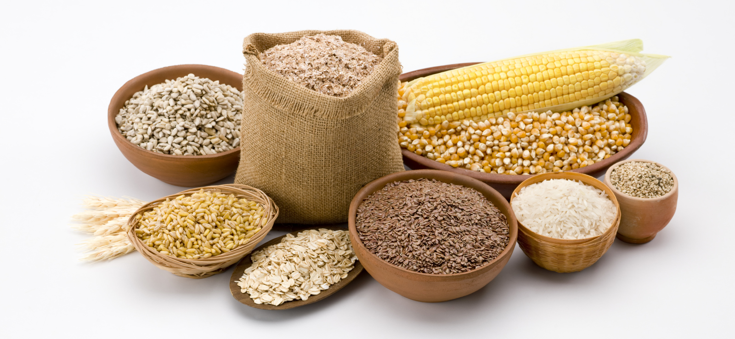
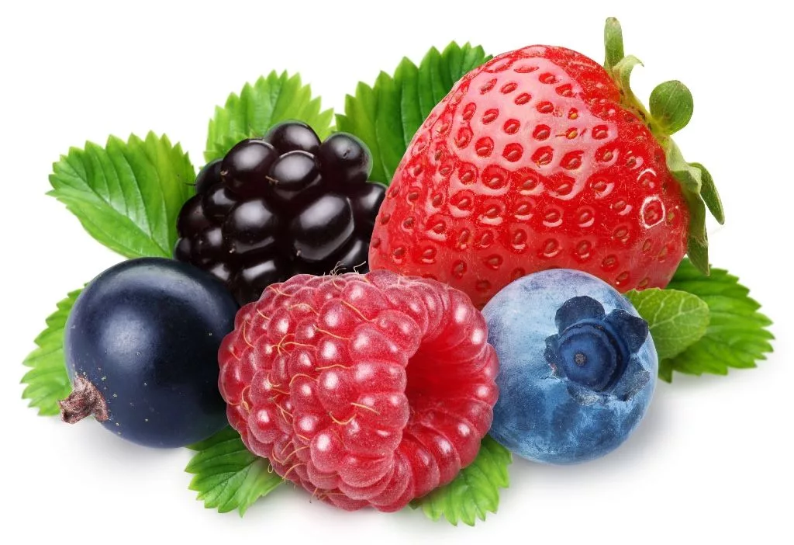

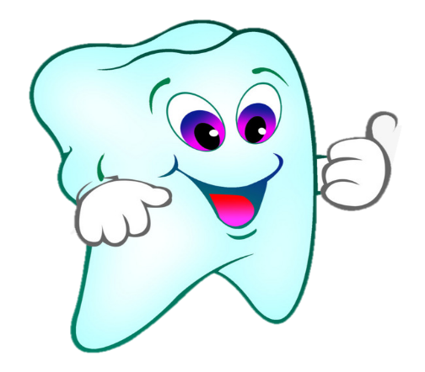

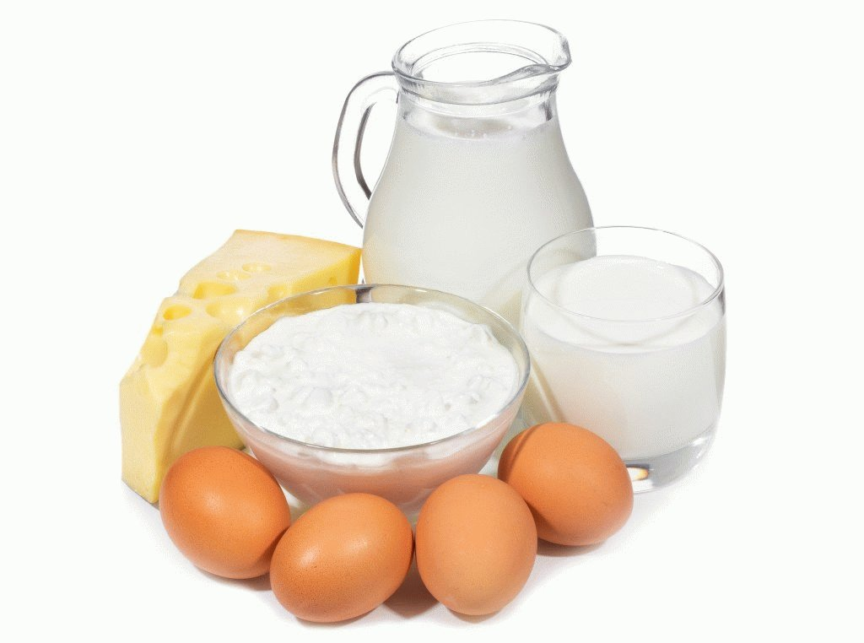
- Но, чтобы ваши зубки были крепкими, белыми-белыми, надо кушать полезные продукты питания, давайте посмотрим (слайд 2). Какие продукты полезны для наших зубов и для нашего организма? (ответы детей: молочные продукты, рыбу, кашу, овощи, фрукты, ягоды, пить простую воду)

- Верно! Именно эти продукты содержат много кальция, который необходим для того чтобы зубки были крепкими, белыми и здоровыми. У взрослого человека целых 32 зуба, а у вас – 20, и они пока еще молочные. Но за ними всё равно надо ухаживать: чистить- как вы думаете, сколько раз в день? (ответы детей)
- Зубки надо чистить 2 раза в день. Как вы думаете, когда? (утром и вечером, перед сном)
- Правильно, а ещё надо полоскать рот после каждого приёма пищи. Чтобы на зубах не оставались остатки пищи.
- Ребята, а с помощью чего мы чистим зубки? (с помощью зубной щётки)
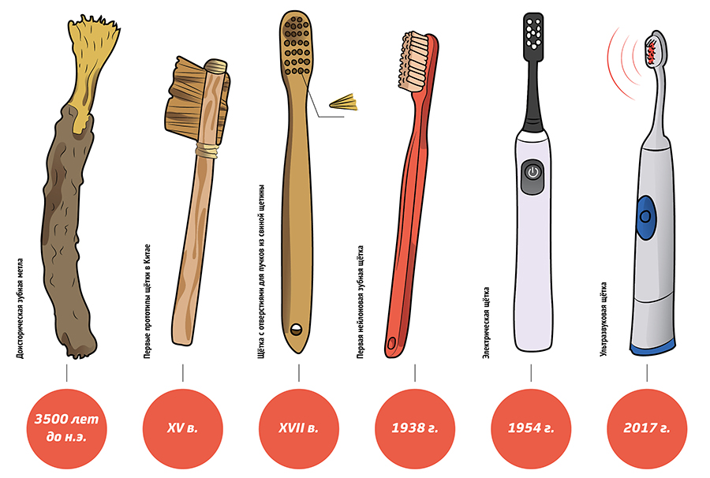
- Правильно. Ещё с древних времён люди придумывали разные способы чисти зубов. Африканские племена разжёвывали палочки, выточенные из корней растений, содержащие противомикробные средства. Индейцы жевали смолу деревьев, а кельты и древние германцы- перемешанную с мёдом овечью шерсть. В 1850 году американец Генри Уодсворс получил первый патент на зубную щётку. Она была очень похожа на те, которыми мы пользуемся сегодня. (слайд 3)
- Между зубками всегда остаётся кожура от яблок, волокна от мяса или крупинки от каши. Чтобы всё это вычистить, надо правильно водить щёткой. Чистку зубов начинают с зубов верхней челюсти и заканчивают очищением больших коренных слева, сначала изнутри их чистить, а затем извне. Зубная щетка располагается вдоль линии десен. Движения зубной щеткой надо делать сверху вниз. Чтобы очистить внутреннюю поверхность зуба, движение щеткой делаем снизу -вверх. А чтобы почистить жевательную поверхность каждого зуба, движение щеткой делаем вперед- назад. Кончиком щетки чистим внутреннюю сторону передних зубов круговыми движениями. Не забудьте почистить язык. (показ на макете челюсти).
Воспитатель:
- А сейчас немного разомнёмся. Физкультминутка.
Льется чистая водица
Мы умеем сами мыться.
Порошок зубной берем,
Крепко щеткой зубы трем.
Моем шею, моем уши,
После вытремся, посуши.
Поверни головку вправо,
Поверни головку влево.
Опусти головку вниз
И тихонечко садись.
(Слова текста сопровождаем действиями)
Стоматолог:
- Чтобы запомнить, как правильно чистить зубки я вам сейчас покажу на рисунке. Для этого я возьму старую Федину зубную щётку, она уже не пригодна для чистки зубов, потому что волокна на ней потеряли свою упругость. Первые движения- это сверху вниз и снизу-вверх можно представить, что растёт травка. Берём зелёную краску и рисуем травку вот такими движениями (показ). Затем движения вперёд- назад, беру коричневую краску и вот такими движениями рисую дерево (показ). Вращательные движения, беру голубую краску и рисую облака, вот так (показ), и жёлтой краской круговыми движениями рисую солнышко, вот так (показ). Посмотрите какая получилась картина.
- Ребята, а какие средства гигиены полости рта вы знаете? (зубная щётка, зубная паста, зубной порошок)
- Правильно! А ещё к средствам гигиены полости рта входят специальные зубные эликсиры, зубные ополаскиватели готовые к применению, бальзамы и тоники для дёсен, отвары трав, зубочистки, зубные нити, их называют флоссы, щётки для языка, жевательные резинки. Но, конечно, самое главное ребята, если вас стала беспокоить зубная боль, то надо сразу обращаться за помощью к врачу – стоматологу и ничего не бояться. Потому что лучше зубик полечить, а не удалять. И в конце нашей встречи я хочу вам пожелать, чтобы ваша улыбка была всегда красивая и здоровая, и на память о нашей встрече, подарить вам зубные щётки.
Воспитатель:
- Спасибо, Наталья Викторовна за такую интересную и познавательную беседу. А я хочу проверить как внимательно слушали ребята и всё ли они запомнили. Предлагаю поиграть в игру “Хлопни правильно”. Я буду зачитывать предложения, а вы должны хлопнуть в ладоши, если данное утверждение соответствует правилам, чтобы зубы были здоровыми. Готовы?
- Чистить зубы надо каждый день: утром и вечером.
- Можно пользоваться чужой зубной щеткой.
- Есть овощи и фрукты.
- Чистить зубы надо детским кремом.
- После чистки зубов, зубную щетку промываем мылом.
- Можно открывать зубами крышки бутылок.
- Есть много сладкого.
- Есть молочные продукты.
- Раскалывать зубами орехи.
- Молодцы, ребята, хорошо всё запомнили.
Итог занятия.
- С кем познакомились на занятии?
- Почему нужно следить за зубами? (Чтобы были здоровыми, чтобы была красивой улыбка)
- Давайте улыбнемся друг другу и посмотрим, что больше всего привлекает наше внимание на этот момент. (Зубы)
-Так зачем нам нужны здоровые зубы?
Скажите, ребята, как надо двигать щеткой, чтобы хорошо почистить зубы? (ответы ребят)

